Troia Anzac Hotel
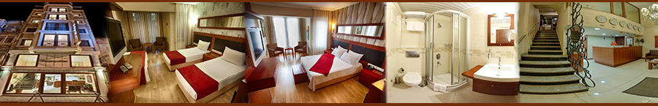膳食
- 半膳
- 午餐套餐
- 自助早餐
距离

- 海滩
- 汽车站
- 大海
- 购物
- 公园
- 湖泊
- 夜总会
- 餐厅
- 河流
- 游客中心
- 市中
设施

- 咖啡厅
- 停车场
- 洗衣设施
- 客房服务
- 空调
- 酒店保险箱
- 24小时接待
- 无线因特网
- 餐厅
- 24小时登记
- 大厅
- 电视房
- 酒馆
- 电梯
- 大堂
- 因特网

酒店类型
- 家庭旅馆
- 城市酒店
- 商务酒店
付款方式
- 万事达卡
- 维萨卡
建筑信息
- 翻修年份
- 建造年份
- 房间总数
- 双人间数
- 楼层数-主建筑

